2. O funcionamento interno do JMS

Os componentes básicos para a construção de uma aplicação JMS consiste em:

- Objetos administráveis: fábrica de conexão e destino
- Conexão
- Sessões
- Produtores de mensagem
- Consumidores de mensagem
- Mensagens

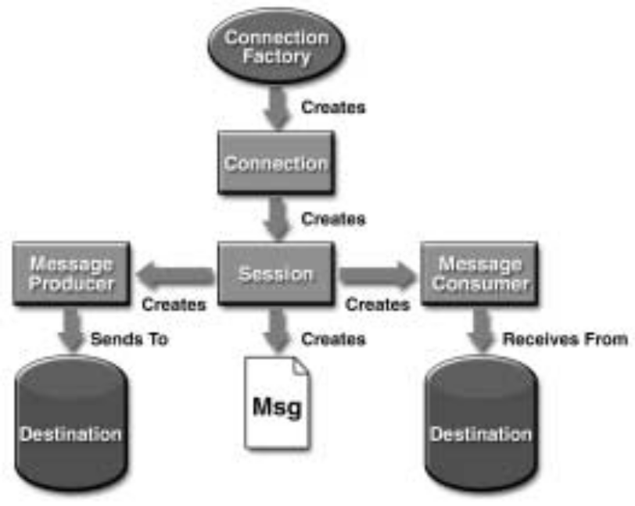
Figura 1 – modelo de componentes para a API JMS

Assim que a conexão é criada pela fábrica de conexões, ela cria também a sessão referente a um produtor e um consumidor de mensagens para realizarem comunicações.

2.1 Objetos administráveis

O destino e a fábrica de conexão são duas partes de uma aplicação JMS que são melhores mantidas administrativamente do que programadas, e por isso a tecnologia implementada para controlar essas partes difere muito de uma aplicação para outra. O gerenciamento desses objetos pertence a tarefas administrativas de cada provedor de serviços.

Os clientes JMS acessam esses objetos por interfaces portáveis necessitando de poucas ou nenhuma mudança. Esses objetos administrativos podem ser organizados no SDK do J2EE, com a ferramenta j2eeadmin.

2.1.1 Fábricas de conexão

Uma fábrica de conexão é o objeto usado para que um cliente crie uma conexão com um provedor. Este objeto encapsula os parâmetros de configuração da conexão definidos pelo administrador, no SDK do J2EE já existem 2 interfaces de fábricas de conexão pré configuradas, TopicConnectionFactory e QueueConnectionFactory.

Assim é possível criar conexões com o SDK do J2EE usando as fábricas de conexão padrões com os seguintes comandos:

j2eeadmin -addJmsFactory jndi_name queue

j2eeadmin -addJmsFactory jndi_name topic

Ao início do programa JMS é uma boa prática executar a localização da fábrica de conexão, para isso pode-se instanciar o objeto InitialContext para fazer essa localização da seguinte maneira:

Context ctx = new InitialContext();

QueueConnectionFactory queueConnectionFactory =
(QueueConnectionFactory) ctx.lookup("QueueConnectionFactory");

TopicConnectionFactory topicConnectionFactory =
(TopicConnectionFactory) ctx.lookup("TopicConnectionFactory");

2.1.2 Destinos

Um destino é o objeto que o cliente utiliza para especificar o alvo das mensagens produzidas e a fonte das mensagens que são recebidas. Dependendo do domínio, o destino assume nomes diferentes. Para domínios Point to Point (PTP) o destino se chama queue, e para ser criado usa-se o seguinte comando:

j2eeadmin -addJmsDestination queue_name queue

Já para o domínio de mensagens pub/sub, os destinos são chamados de topics, e para cria-los usa-se o comando:

j2eeadmin -addJmsDestination topic_name topic

Assim como as fábricas, é uma boa prática fazer a localização dos destinos, tanto para queue quanto topic, os comandos são:

Topic myTopic = (Topic) ctx.lookup("MyTopic");

Queue myQueue = (Queue) ctx.lookup("MyQueue");

2.2 Conexões

Uma conexão encapsula uma conexão virtual com um provedor JMS e pode representar um socket TCP/IP aberto entre o cliente e o provedor de serviços. A conexão cria uma ou mais sessões e pode ser vista de duas maneiras, assim como a fábrica de conexão, sendo implementada com o QueueConnect ou usando a interface TopicConnection:

QueueConnection queueConnection = queueConnectionFactory.createQueueConnection();

TopicConnection topicConnection = topicConnectionFactory.createTopicConnection();

Quando uma aplicação completa seu ciclo, é preciso fechar todas as conexões criadas com o método close():

queueConnection.close(); topicConnection.close();

Uma falha no fechamento da conexão pode fazer com que recursos não sejam liberados pelo provedor JMS.

2.3 Sessões

Uma sessão é usada para criar produtores e consumidores de mensagens e as próprias mensagens. Ela produz um contexto transacional que agrupa mensagens a enviar e mensagens recebidas numa unidade atômica de trabalho.

Assim como as conexões, a sessão pode ser implementada no QueueSession ou utilizada com a interface TopicSession, que pode ser instanciado da seguinte maneira:

TopicSession topicSession = topicConnection.createTopicSession(false,
Session.AUTO_ACKNOWLEDGE);

Onde o primeiro argumento significa que a sessão é não transacionada, o segundo argumento significa que a sessão automaticamente verificará se a mensagem foi entregue com sucesso.

Para o QueueSession:

QueueSession queueSession = queueConnection.createQueueSession(true, 0);

Onde o primeiro argumento significa que a sessão é transacionada, o segundo argumento significa que a sessão não verificará se a mensagem foi entregue com sucesso.

2.4 Produtores de Mensagem

É um objeto criado por uma sessão e é usado para enviar uma mensagem para um destino. Enquanto o formato PTP implementa a interface QueueSender o formato pub/sub implementa a interface TopicPublisher.

Por exemplo, você utiliza o QueueSession para criar um objeto de envio e um TopicSession para criar um publicador da seguinte maneira:

QueueSender queueSender = queueSession.createSender(myQueue);
TopicPublisher topicPublisher = topicSession.createPublisher(myTopic);

É possível criar um produtor não identificado, especificando o argumento como null, e assim pode-se aguardar a especificação do destino que será enviada a mensagem para então realizar a publicação da mesma.

Com o método send(message) é possível enviar mensagens:

queueSender.send(message);

E o método para publicar:

topicPublisher.publish(message);

2.5 Consumidores de Mensagem

É um objeto criado por uma sessão e é usado para receber mensagens enviadas a um destino. O provedor JMS gerencia a entrega das mensagens de um destino para o consumidor registrado do destino.

QueueReceiver queueReceiver = queueSession.createReceiver(myQueue);
TopicSubscriber topicSubscriber = topicSession.createSubscriber(myTopic);

Quando o consumidor é criado, o mesmo fica ativo e já pode ser usado para receber mensagens, para torná-lo inativo deve ser usado o método close para o QueueReceiver ou para um TopicSubscriber. O método receive consome a mensagem de maneira síncrona, pode ser usado a qualquer momento após o método start.

2.5.1 Message Listeners

Message Listeners é um objeto que atua como um gerenciador de eventos assíncrono com mensagens. Implementa a interface MessageListener que contém o método onMessage, que define as ações a serem tomadas quando uma mensagem chega. O messageListener pode ser registrado com o método setMessageListener:

TopicListener topicListener = new TopicListener();
topicSubscriber.setMessageListener(topicListener);

É muito importante registrar primeiro o messageListener antes de chamar o método start para começar a receber mensagens, se o método start se iniciar antes poderão haver mensagens não registradas. Qualquer exceção deve ser lidada com o método onMessage. A sessão usada para criar o consumidor da mensagem serializa a execução de todos os message listeners registrados na sessão. A qualquer momento apenas uma sessão do message listener está executando.

2.5.2 Seletores de Mensagem

Se sua aplicação de mensagens precisa filtrar as mensagens que recebe, você pode usar a API JMS message selector, que permite o consumidor da mensagem especificar as mensagens que está interessado. Os seletores de mensagem define o trabalho de filtrar as mensagens para o provedor JMS e não para a aplicação.

Portanto, com os métodos createReceiver, createSubscriber e createDurableSubscriber é possível especificar um message selector como um argumento no momento em que se cria o consumidor da mensagem, e assim, o consumidor recebe apenas mensagens em que o cabeçalho e suas propriedades conferem com o seletor. Não se pode usar o seletor para verificar o texto do corpo de uma mensagem.

2.6 Mensagens

As mensagens no JMS têm um formato básico simples e bastante flexível que permite que sejam criadas mensagens que conferem com outros formatos de aplicações não-JMS e até em plataformas heterogêneas.
Uma mensagem JMS possui três partes:
- Cabeçalho
- Propriedades (opcional)
- Corpo (opcional)

2.6.1 Cabeçalho

O cabeçalho da mensagem JMS contém um número de campos predefinidos que contém valores, que são usados por clientes e provedores, para identificar e rotear mensagens. Alguns campos do cabeçalho são definidos pelo cliente, enquanto outros são definidos automaticamente pelo método send ou publish.
Campos e definição de valores
Nome do campo | Definido por
JMSDestination | Método send ou publish
JMSDeliveryMode | Método send ou publish
JMSExpiration | Método send ou publish
JMSPriority | Método send ou publish
JMSMessageID | Método send ou publish
JMSTimestamp | Método send ou publish
JMSCorrelationID | Cliente
JMSReplyTo | Cliente
JMSType | Cliente
JMSRedelivered | Provedor JMS
2.6.2 Propriedades de uma mensagem

Se for preciso é possível criar e definir propriedades para uma mensagem que não esteja satisfatória com os campos do cabeçalho. Propriedades podem ser usadas para prover compatibilidade com outros sistemas de mensagem. O uso das propriedades é opcional.

2.6.3 Corpos de mensagem

Existem 5 formatos ou tipos de corpo para a API JMS, assim dados podem ser enviados de diferentes formas que sejam compatíveis com uma vasta gama de aplicações.

Tipos de mensagem JMS
Tipo | Conteúdo
TextMessage | Um objeto Java.lang.String, por exemplo, o conteúdo de uma linguagem de marcação.
MapMessage | Um grupo com pares de nome/valor, com nomes em objeto String e valores como tipos primitivos da linguagem Java. Pode ser acessado sequencialmente com enumerador ou randomicamente por nome. A ordem dos registros é indefinida.
BytesMessage | Um fluxo de bytes não interpretados. Esse tipo de mensagem é para literalmente para conferir um corpo com um formato de mensagem já existente.
StreamMessage | Um fluxo de valores primitivos na linguagem Java, não vazio e lido sequencialmente.
ObjectMessage | Um objeto Serializable na linguagem Java.
Message | Nada. Composto de cabeçalho e propriedades apenas. Esse tipo de mensagem é útil quando um corpo não é necessário.

Para criar e enviar uma mensagem com corpo TextMessage para um queue é feito o seguinte:

TextMessage message = queueSession.createTextMessage();
message.setText(msg_text); // msg_text is a String
queueSender.send(message);

Ao final, uma mensagem chega como um objeto Message genérico e precisa ser feito o cast para o tipo apropriado, pode-se usar o método get:

Message m = queueReceiver.receive();
if (m instanceof TextMessage) {
TextMessage message = (TextMessage) m;
System.out.println("Reading message: " + message.getText());
} else {
// Handle error
}

2.7 Tratamento de Exceção

A classe base para exceções lançadas pela API JMS é a JMSException. Porém ela lida de maneira genérica com a exceção e para fins mais específicos podem ser usadas suas subclasses:

•IllegalStateException
• InvalidClientIDException
• InvalidDestinationException
• InvalidSelectorException
• JMSSecurityException
• MessageEOFException
• MessageFormatException
• MessageNotReadableException
• MessageNotWriteableException
• ResourceAllocationException
• TransactionInProgressException
• TransactionRolledBackException

